J-04 SNSサイトの構築

柏田 雄貴
指導教員 小野 陽子
1. はじめに
最近Twitterやmixi，Facebookなど多くのSNSサイトが頻繁に利用されており，自分でも作成したいと思いました．
また，卒業後のコミュニケーション手段の一つとして利用できれば便利だと考えSNSサイトの構築をテーマとしました．

- 研究概要
  - 目的
WEB系の言語に興味があり，自分で学習したいと考えました．サイトの構築をしていく中でWEBサイトについて知り，自身のスキルアップを目指します．
  - 開発環境
開発環境は以下の通りです．xampp環境を使用して開発し，学外からもアクセスできるv6サーバに移植して運用しています．
表１ 開発環境
環境 | 名称
OS | Windows 7 Ultimate
Webサーバ | Apache2.0 Handler
データベース | MySQL5.5.16
プログラム言語 | PHP Version 5.3.8
OSS | OpenPNE2 for Smart Phone
表２ 運用環境
環境 | 名称
OS | Linux Debian 6.0.2
Webサーバ | Apache2.2.16(Debian)
データベース | MySQL5.1.49-3
プログラム言語 | PHP Version 5.3.3
OSS | OpenPNE2 for Smart Phone

  - OpenPNEについて
株式会社手嶋屋が中心となって，オープンソース方式で開発を行ってきたSNS構築ソフトウエアです．PC，携帯に対応し，多様なサーバ環境で利用できます．

- システム概要
  - システム構成
OpenPNEに追加・編集した機能は以下の通りです．
外部SNS
管理ツイート
近況報告
フレンドリスト
ログイン画面
ユーザホーム

図１ システム構成

  - データベースの構成
データベースはOpenPNEの設定時にsqlファイルを使用して大量に自動作成されます．
外部SNSとの連携をするため，プロフィールの設定項目に以下の通り項目を追加しました．
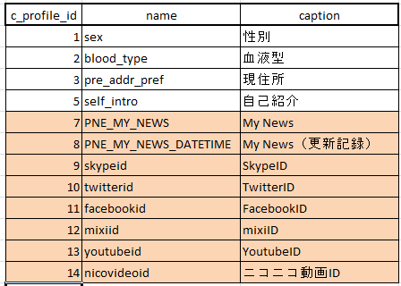
表３ profile項目用テーブル

  - 各種機能
    - ログイン
管理者が登録した人のみがIDとパスワードを使用してログインして使用できるようにすることで，情報技術科のみのクローズSNSを実現します．
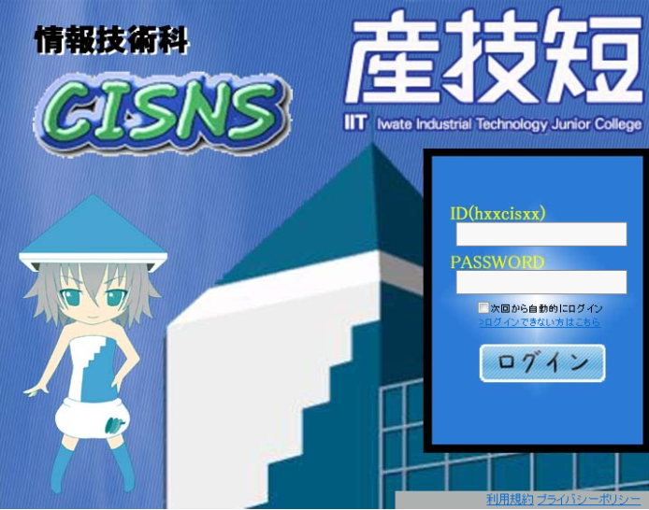

図２ ログイン画面

    - フレンドリスト
フレンドのリストを表示する機能です．１時間以内，１日以内にログインしたユーザの背景色を変更する機能を付けました．
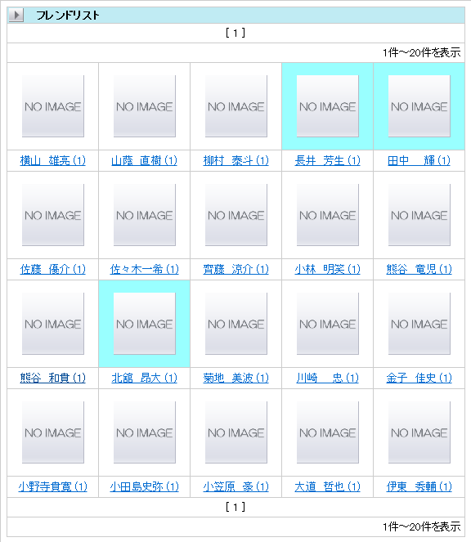

図３ フレンドリスト

    - 管理者ツイート
管理者用のアカウントを作成し，そのタイムラインを表示させました．管理者用アカウントはニュースや地震速報，天気情報などをフォローしており，容易に情報を確認できるウィジェットを追加しました．

    - 外部SNSボタン
プロフィールに各外部SNSサイトのIDを入力しておくことで，ホーム画面とプロフィール画面に自分の外部SNSページへのリンクが作成される機能を追加しました．

- おわりに
今回使用したOSS「OpenPNE」はバージョンや動作環境によってうまく動作しないことがたくさんあり，インストールの時点でとても苦労しました．インストールの終了後はロゴや各ボタンなどを作り，埋め込み用のブログパーツ等を埋め込むなどデザイン・機能拡張に力を入れてきました．この研究を通してWebサイトについての理解を深めることができ，自身のスキルアップに繋がったと思います．就職後も更なるスキルアップを目指し，仕事に生かしていきたいと思います．

5．参考資料
OpenPNEカスタマイズによるSNSサイトの構築と運営(荒木祐二・田端厚賢 著)

- 作成サイト
以下のURLにて作成したSNSサイトを運用中です．

URL : http://vvvvvv.iwate-it.ac.jp/~cisns/
Gestアカウント
ログインID ：Gest
パスワード :111111

是非お試しください．

